出口企业放弃退（免）税报告

1. 【事项名称】

出口企业放弃退（免）税报告

1. 【业务描述】

出口企业放弃退（免）税权报告事项包括出口货物劳务放弃退（免）税备案、出口货物劳务放弃免税权备案和放弃适用增值税零税率备案。

1. 出口企业可以放弃全部适用退（免）税政策出口货物劳务的退（免）税，并选择适用增值税免税政策或征税政策。放弃适用退（免）税政策的出口企业，应向主管税务机关办理备案手续。自备案次日起36个月内，其出口的适用增值税退（免）税政策的出口货物劳务，适用增值税免税政策或征税政策。
2. 适用增值税免税政策的出口货物劳务，出口企业或其他单位如果放弃免税，实行按内销货物征税的，应向主管税务机关办理备案手续。自备案次月起执行征税政策，36个月内不得变更。

3.增值税零税率应税服务提供者提供适用增值税零税率的应税服务，如果放弃适用增值税零税率，选择免税或按规定缴纳增值税的，应向主管税务机关办理备案手续。自备案次月1日起36个月内，该企业提供的增值税零税率应税服务，不得申报增值税退（免）税。

1. 【设定依据】

《国家税务总局关于出口货物劳务增值税和消费税有关问题的公告》（国家税务总局公告2013年第65号）第二条

《国家税务总局关于〈出口货物劳务增值税和消费税管理办法〉有关问题的公告》（国家税务总局公告2013年第12号）第三条第（六）项

《国家税务总局关于发布〈适用增值税零税率应税服务退（免）税管理办法〉的公告》（国家税务总局公告2014年第11号）第二十条

1. 【办理材料】

|  |  |  |  |
| --- | --- | --- | --- |
| 适用情形 | 材料名称 | 数量 | 备注 |
| 放弃适用增值税退（免）税政策出口货物劳务的退（免）税 | 《出口货物劳务放弃退（免）税声明》及电子数据 | 1份 |  |
| 放弃适用增值税免税政策的出口货物劳务的免税 | 《出口货物劳务放弃免税权声明表》及电子数据 | 1份 |  |
| 放弃适用增值税零税率政策 | 《放弃适用增值税零税率声明》及电子数据 | 1份 |  |

1. 【办理地点】

可通过办税服务厅（场所）、电子税务局办理，具体地点和网址可从省（自治区、直辖市和计划单列市）税务局网站“纳税服务”栏目查询。

1. 【办理机构】

主管税务机关

1. 【收费标准】

不收费

1. 【办理时间】

即时办结

1. 【联系电话】

主管税务机关对外公开的联系电话，可从省（自治区、直辖市和计划单列市）税务局网站“纳税服务”栏目查询。

1. 【办理流程】

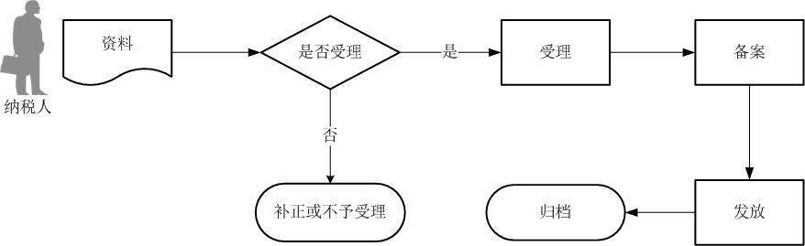

1. 【纳税人注意事项】

1.纳税人对报送材料的真实性和合法性承担责任。

2.文书表单可在省（自治区、直辖市和计划单列市）税务局网站“下载中心”栏目查询下载或到办税服务厅领取。

3.税务机关提供“最多跑一次”服务。纳税人在资料完整且符合法定受理条件的前提下，最多只需要到税务机关跑一次。

4.纳税人使用符合电子签名法规定条件的电子签名，与手写签名或者盖章具有同等法律效力。

5.纳税人提供的各项资料为复印件的，均须注明“与原件一致”并签章。

1. 【基本规范】

1.受理

办税服务厅或电子税务局接收资料信息，核对资料信息是否齐全、是否符合法定形式、填写内容是否完整，符合的即时受理；对资料不齐全、不符合法定形式或填写内容不完整的，一次性告知应补正资料或不予受理原因。

2.办理

备案内容核对无误的，当场办结备案手续。

3.反馈

办理结束后，制作《税务事项通知书》由纳税人签收，将备案数据反馈纳税人；电子税务局办理的，将办理结果通过电子税务局反馈给纳税人。

4.归档

将资料进行归档。不得将纳税人的办理材料用于与政务服务无关的用途。

1. 【升级规范】

拓展办税渠道，实现电子税务局、标准版国际贸易“单一窗口”出口退税平台与税务端管理系统数据互通、一体运行。